附件2
酒店路线图
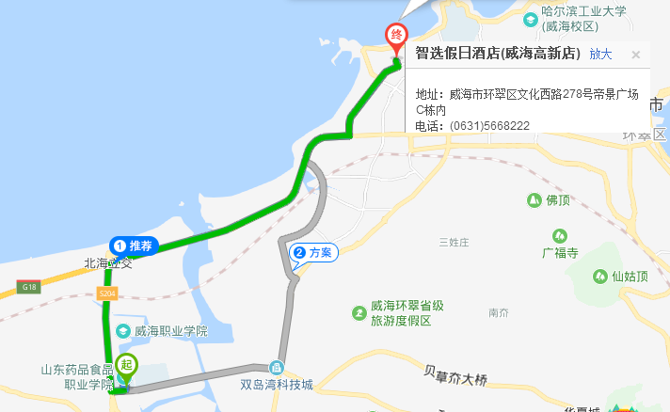
威海智选假日酒店电话 0631-5668222

1.威海站：
威海火车站乘K1路车或12路车至火炬大厦（联桥集团）站下车，步行350米即到。打车50元左右。
2.威海北站：
威海北站乘K2路车或123路车至火炬大厦（联桥集团）站下车，步行350米即到。打车12元左右。
3.威海大水泊国际机场：
乘坐机场大巴车到智选假日酒店下车即到。打车160元左右。
4.烟台蓬莱国际机场：
乘坐烟台国际机场至威海机场大巴，到威海影视城下车，打车到威海智选假日酒店，车费15元左右；
5.自驾车：
百度或高德导航最佳。

